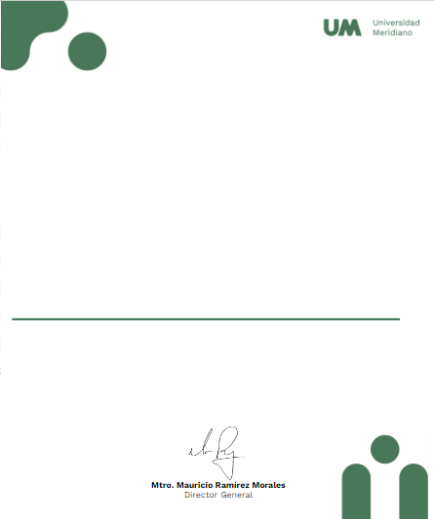

Universidad Meridiano


Certificado válido
CONTRERAS ESPINOZA ABRIL AZENETH

Certifica haber Culminado, su programa académico de Licenciatura en
Periodismo Digital ( RVOE SEP 20120646).
GENERACION 2021-2024, satisfactoriamente.
León, Gto. 8 de noviembre2024.



